INDICAÇÃO Nº 3655/2019

Sugere ao Poder Executivo Municipal que proceda a roçagem e limpeza no entorno da Academia ao Ar Livre da Rua Euclides da Cunha, defronte o nº 795 no Jd. Santa Rita de Cássia. (Foto anexa).

Excelentíssimo Senhor Prefeito Municipal,

Nos termos do Art. 108 do Regimento Interno desta Casa de Leis, dirijo-me a Vossa Excelência para sugerir ao setor competente que proceda a roçagem e limpeza no entorno da Academia ao Ar Livre da Rua Euclides da Cunha, defronte o nº 795 no Jd. Santa Rita de Cássia.

**Justificativa:**

Fomos procurados por munícipes, usuários da referida academia solicitando essa providência, pois, segundo eles o mato no entorno está alto, favorecendo a proliferação de animais peçonhentos, causando transtornos e insegurança.

Plenário “Dr. Tancredo Neves”, em 26 de Novembro de 2019.

**José Luís Fornasari**

**“Joi Fornasari”**

- Vereador -

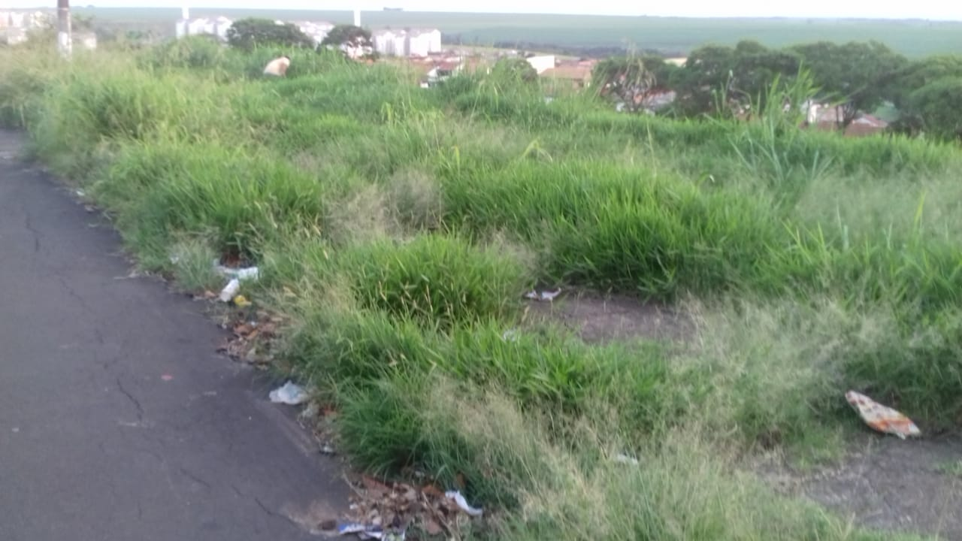

Sugere ao Poder Executivo Municipal que proceda a roçagem e limpeza no entorno da Academia ao Ar Livre da Rua Euclides da Cunha, defronte o nº 795 no Jd. Santa Rita de Cássia.